**Упражнение №10.1**

**Отчет: по выполнению практики**

**Тема: «Язык запросов»**

По специальности:

**09.02.07. Информационные системы и программирование**

по дисциплине:

**ОП.04 Основы алгоритмизации и программирования 1С**

Напишите запрос, который выводит для каждого клиента все его заказы, упорядоченные по дате.

**Выполнение:**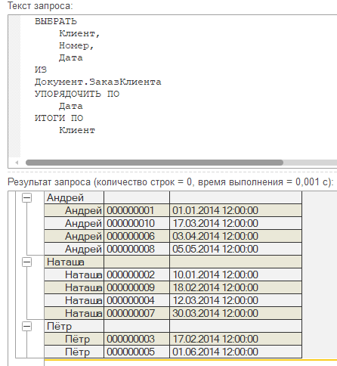

**КОД:**

ВЫБРАТЬ

Клиент,

Номер,

Дата

ИЗ

Документ.ЗаказКлиента

УПОРЯДОЧИТЬ ПО

Дата

ИТОГИ ПО

Клиент

**Упражнение 10.2**

Напишите запрос, который разбивает все заказы клиентов по месяцам и выводит для каждого месяца общее количество заказов.

**Выполнение:**

КОД:

**Упражнение 10.2**

Напишите запрос, который выводит клиентов с общим количеством заказов больше двух.

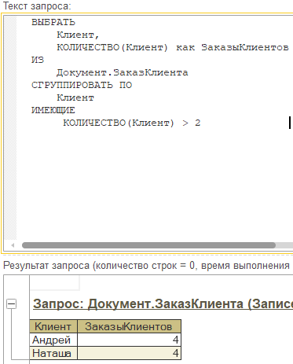**Выполнение**:

ВЫБРАТЬ

Клиент,

КОЛИЧЕСТВО(Клиент) как ЗаказыКлиентов

ИЗ

Документ.ЗаказКлиента

СГРУППИРОВАТЬ ПО

Клиент

ИМЕЮЩИЕ

КОЛИЧЕСТВО(Клиент) > 2